SERVIÇO NACIONAL DE APRENDIZAGEM COMERCIAL SENAC TECH

GRUPO DE MENSAGEM

Alexandre Luís Rigotti

Porto Alegre, 18 de março de 2022.

Sumário

Introdução 3
Objetivo Geral 4
Objetivos específicos 4
Requisitos Funcionais 5
Requisitos não Funcionais 6
Regras de Negócio 7
Diagrama de Classe 8
Protótipo 9
Plano de teste 15
Anexos 21

Introdução

No cenário atual, com a evolução das tecnologias, e com a crescente necessidade de alternativas para se encontrar de maneira síncronas ou não:
O objetivo do presente trabalho é o desenvolvimento de uma aplicação que reúna ferramentas para facilitar este contato em meio as diversidades. Para todos aqueles que se utilizam de ferramentas para reuniões.

Objetivo Geral

Desenvolver um software para reuniões a distância.

Objetivos específicos

Desenvolver um software para apoiar os grupos em reuniões, entre elas:
- Facilitar a comunicação através de chat de mensagens texto, ligações de voz, reuniões através de vídeo;
- Fornecer uma agenda com calendário;
- Disponibilizar ferramentas de whiteboard para facilitar a transmissão de idéias aos participantes;
- Ceder a possibilidade de gravar as reuniões para posterior consulta;
- Disponibilizar serviço de e-mail para informar uma ou mais pessoas sobre possíveis reuniões;
- Possibilidade de tirar fotos em grupo

Requisitos Funcionais

- fazer login no sistema através de conta cadastrada;
- fazer login anônimo;
- fazer cadastro;
- disponibilizar uma interface para reuniões;
- agendar reuniões;
- enviar convite para agenda de contatos (de e-mail) do Adm;
- pesquisar reuniões gravadas;

- visualizar reuniões gravadas;

- deletar reuniões gravadas;

- solicitar tradução de texto;

Requisitos não Funcionais

Sistema disponibiliza Interface web;
Sistema disponibiliza Interface desktop;
Sistema disponibiliza pode ter webcam, microfone, e/ou chat por texto;

Sistema disponibiliza white board;

Regras de Negócio

Para fazer uma reunião, pelo menos o adm tem que ser usuário cadastrado;
Usuário pode ser cadastrado ou não para participar da reunião;
Usuário é obrigado a colocar nome completo para entrar na reunião;
Reunião pode ser pública: qualquer pessoa com o link pode acessar, se usuário encontrar o link disponível no sistema de pesquisa então pode participar da reunião;
Reunião pode ser privada: somente quem tem usuário e senha da reunião pode entrar;
Adm pode gerar convite para reuniões;
Adm pode enviar convite sobre a reunião aos integrantes;
Usuário pode fazer reuniões por chat texto;
Usuário Adm pode fazer reuniões por webcam;
Usuário pode fazer reuniões por chat de voz;
Usuário escolhe se quer usar webcam, chat com voz ou somente texto;
Usuário pode enviar aquivos;

Usuário pode editar mesmo aquivo online/dentro da aplicação;

Usuário pode usar white board;

Usuário pode gravar reuniões em video: sendo que vai salvar arquivo de voz, imagens, arquivo de texto;

Sistema tem controle financeiro sobre pagamento do serviço;

Sistema integra meio de pagamento Pix;
Sistema integra meio de pagamento boleto;
Sistema integra meio de pagamento cartão de crédito;
Sistema integra meio de pagamento cartão de débito;

Sistema disponibiliza verificação de localidade do usuário;
Sistema deverá permitir tradução de texto em Português, Inglês, Espanhol;

Diagrama de Classe

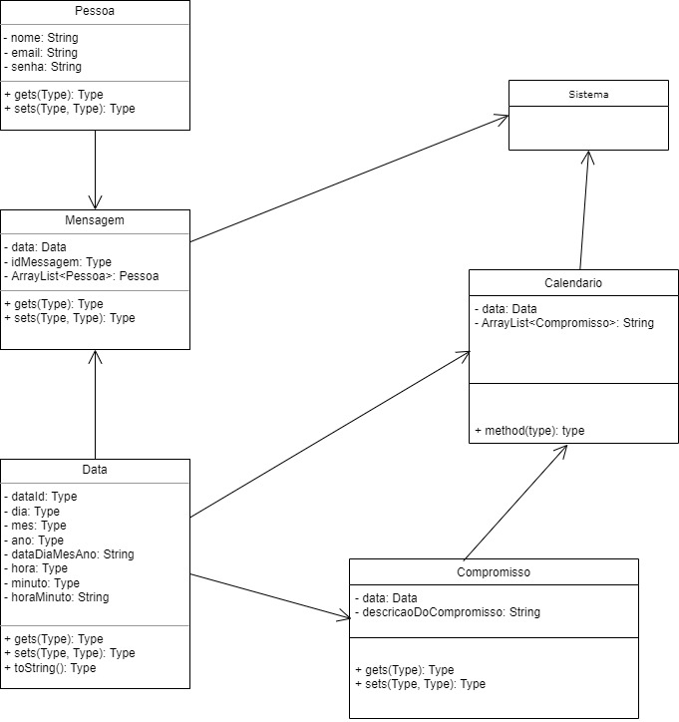

Protótipo

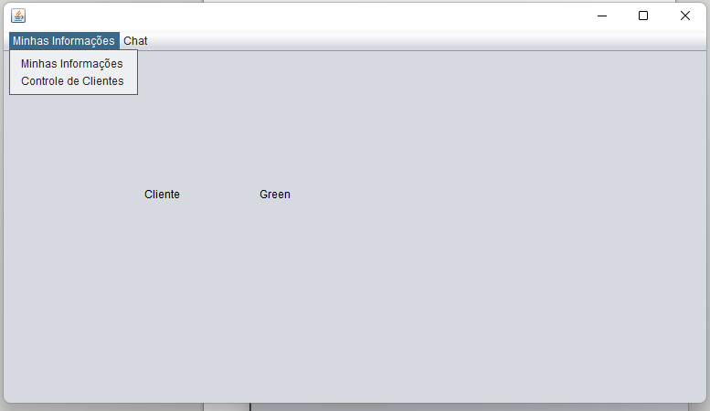

GUIPrincipal adm:

Ao executar o arquivo .jar, aparece esta tela, com apresentação da empresa que comprou o software.

Ao clicar na tela, você é redirecionado para tela de login.

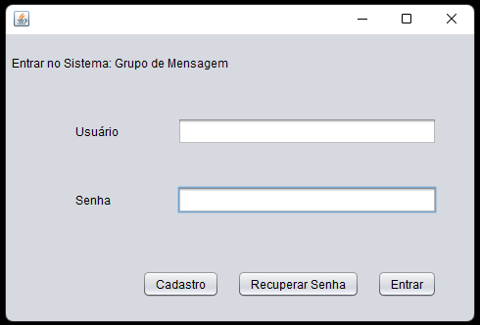

GUILogin:

Nesta tela você pode, com suas credenciais, entrar no sistema. Senão, você pode:
cadastrar-se;
recuperar senha;

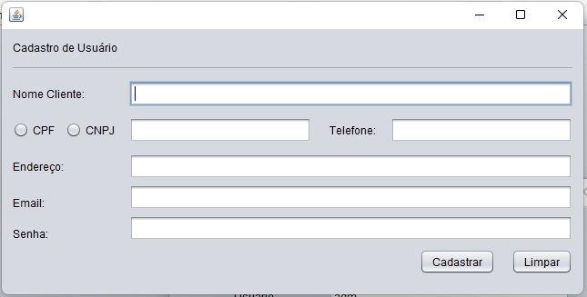

jifCadastrar:
Você pode se cadastrar, para gerar credenciais para acesso ao software.
Você pode retornar para a tela de login;

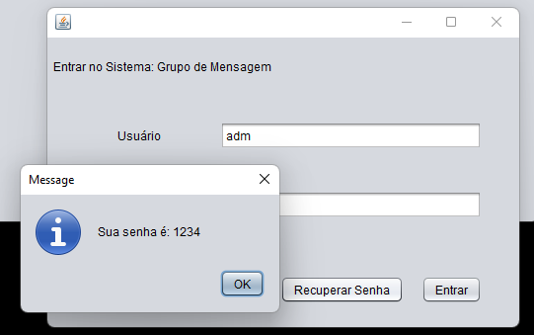

jifEsqueceuSenha:
Nesta tela você pode informar e-mail para recuperar senha de acesso ao sistema.
Você pode retornar para a tela de login;

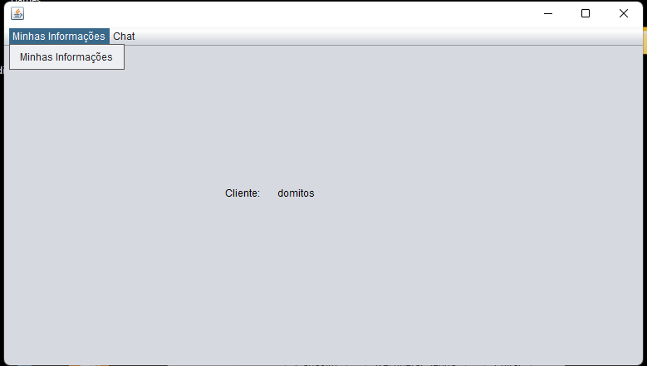
GUISistema:
Tela principla do software, onde é possível acessar todas as ferramentas disponíveis.
Chat: texto, imagem, voz, vídeo;

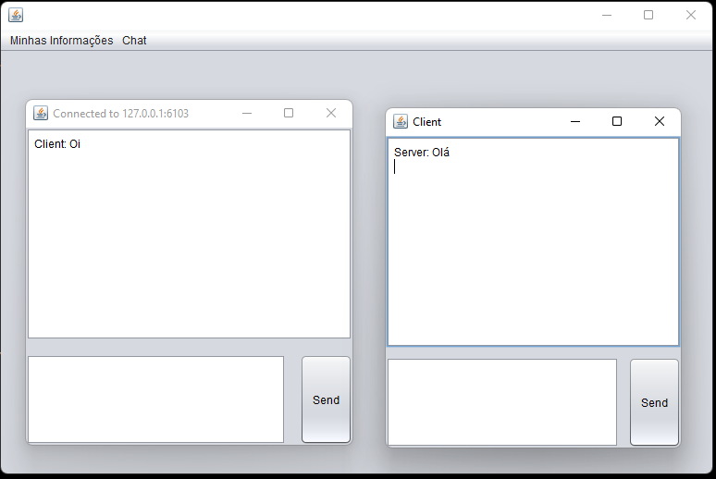
jifChat:
Nesta tela você tem acesso a video conferência, chat de texto, quadro branco, lista de participantes da conferência.
Você pode retornar para a tela de login;
print screen

Plano de teste

1. Nome do Projeto
Verificação de palavras chave

2. Resumo

Este teste deve verificar se palavras proibidas estão sendo vetadas corretamente.

3. Pessoas envolvidas

Desenvolvedor/Tester: Alexandre

4. Funcionalidades ou módulos a serem testados

Método: verificaConteudoImproprimo

5. Local dos testes

laboratório de testes/desenvolvimento

6. Recursos necessários (software, rede, sala, verba)

S.O. Windows e IDE para Java

7. Critérios usados

Testar todas palavras proibidas em ambientes formais

8. Riscos

Faltar luz
Servidor fora do ar
Usuário não se conecta a internet

9. Como os resultados serão divulgados

Com video com a execução do teste.

10. Cronograma

Serão dia 13 e 20/05

11. Teste a ser utilizado

Será utilizado o Teste de Caixa Branca
Será utilizado o Teste de Performance quando beta estiver em produção
1. Nome do Projeto
Cadastro de usuário

2. Resumo

Este teste deve verificar se usuários estão sendo cadastrados corretamente.

3. Pessoas envolvidas

Desenvolvedor/Tester: Alexandre

4. Funcionalidades ou módulos a serem testados

Módulo: CadastroDeCliente

5. Local dos testes

laboratório de testes/desenvolvimento

6. Recursos necessários (software, rede, sala, verba)

S.O. Windows e IDE para Java

7. Critérios usados

Testar todas entradas possíveis de dados.

8. Riscos

Faltar luz
Usuário informar dados falsos

9. Como os resultados serão divulgados

Com video com a execução do teste.

10. Cronograma

Serão dia 13 e 20/05

11. Teste a ser utilizado

Será utilizado o Teste de Caixa Branca
1. Nome do Projeto
Controle de nível de autorização de acesso

2. Resumo

Este teste deve verificar se o administrador é o único a ceder direitos de acesso.

3. Pessoas envolvidas

Desenvolvedor/Tester: Alexandre

4. Funcionalidades ou módulos a serem testados

Módulo: ControleDeNívelDeAcesso

5. Local dos testes

laboratório de testes/desenvolvimento

6. Recursos necessários (software, rede, sala, verba)

S.O. Windows e IDE para Java

7. Critérios usados

Testar se módulo permite que outros usuários alterem permições de usuários

8. Riscos

Tentativa de burlar o módulo
Usuário descobre senha do administrador

9. Como os resultados serão divulgados

Com video com a execução do teste.

10. Cronograma

Serão dia 13 e 20/05

10. Teste a ser utilizado

Será utilizado o Teste de Caixa Branca

11. Teste a ser utilizado

Será utilizado o Teste de Caixa Branca

1. Nome do Projeto
Controle de pagamento

2. Resumo

Este teste deve verificar se o financeiro é o único a ter direitos de acesso. Verificação se dados estão corretamente demonstrados.

3. Pessoas envolvidas

Desenvolvedor/Tester: Alexandre

4. Funcionalidades ou módulos a serem testados

Módulo: ControleDePagamento

5. Local dos testes

laboratório de testes/desenvolvimento

6. Recursos necessários (software, rede, sala, verba)

S.O. Windows e IDE para Java

7. Critérios usados

Testar se módulo permite que usuários coloquem dados falsos, alterem valores do módulo

8. Riscos

Tentativa de burlar o módulo

9. Como os resultados serão divulgados

Com video com a execução do teste.

10. Cronograma

Serão dia 13 e 20/05

11. Teste a ser utilizado

Será utilizado o Teste de Caixa Branca

1. Nome do Projeto
Módulo de pagamento

2. Resumo

Este teste deve verificar se o administrador é o único a ceder direitos de acesso. Verificação se dados estão corretamente demonstrados.

3. Pessoas envolvidas

Desenvolvedor/Tester: Alexandre

4. Funcionalidades ou módulos a serem testados

Módulo: ModuloDePagamento

5. Local dos testes

laboratório de testes/desenvolvimento

6. Recursos necessários (software, rede, sala, verba)

S.O. Windows e IDE para Java

7. Critérios usados

Testar se módulo permite que usuários coloquem dados falsos

8. Riscos

Tentativa de burlar o módulo
Usuários coloquem dados falsos, alterem valores do módulo, faça pagamento com valores diferentes do estipulado pelo administrador

9. Como os resultados serão divulgados

Com video com a execução do teste.

10. Cronograma

Serão dia 13 e 20/05

11. Teste a ser utilizado

Será utilizado o Teste de Caixa Branca

1. Nome do Projeto
Módulo video conferência

2. Resumo

Este teste deve verificar se o usuários conseguem se comunicar por video e chat texto

3. Pessoas envolvidas

Desenvolvedor/Tester: Alexandre

4. Funcionalidades ou módulos a serem testados

Módulo: ModuloVideoConferencia

5. Local dos testes

laboratório de testes/desenvolvimento

6. Recursos necessários (software, rede, sala, verba)

S.O. Windows e IDE para Java

7. Critérios usados

Testar se módulo permite comunicação entre usuários da reunião

8. Riscos

Tentativa de burlar o módulo: entrar no chat errado
Usuários coloquem dados falsos, alterem valores do módulo
Video e chat texto não funcionam para usuários

9. Como os resultados serão divulgados

Com video com a execução do teste.

10. Cronograma

Serão dia 13 e 20/05

11. Teste a ser utilizado

Será utilizado o Teste de Caixa Branca

Anexos

Teste de instrução

1) Teste caixa branca
frase1 = "java é bom";
frase2 = "nunca nem vi jav.";
frase3 = "agora tem que terminar ja";

public static String verificaConteudoImproprimo(String frase)
{
if (frase.indexOf("Java") > 0)
{
frase = "Não permitimos palavras fora de contexto nesta aplicação.";
} else
{
return frase;
}
return frase;
}

Tabela de decisão

2) Teste caixa preta

Condições | Regra 1 | Regra 2
Tem palavra proibida? | Não | Sim
Saída | Mensagem: Frase digitada | Mensagem: Não permitimos palavras fora de contexto nesta aplicação.
Frase enviada? | Sim | Não

Teste de software:

Possível teste manual:
Exemplo:
Buscas de produtos na base de dados: esse teste manual poderá ser feito ao pesquisar um produto na base de dados. Esse teste tem como objetivo verificar questões de escrita incorreta do usuário e retorno de feedback do sistema ao usuário

1) Buscas de usuário na lista da tela de video conferencia: esse teste manual poderá ser feito ao pesquisar um usuário na lista de usuários da tela. Esse teste tem como objetivo de encontrar e acessar rapidamente determinado usuário.

2) Inserção de usuários no chat privado, na tela de chat: esse teste manual poderá ser feito ao adicionar usuários da lista de contatos da tela. Esse teste tem como objetivo de reunir rapidamente determinado usuário ao um grupo maior.

Casos de teste

Caso de teste 01:
Descrição: Este caso de teste valida acesso do usuário ao sistema
Nome: Efetuar login
Condição de aceite: O sistema deve aceitar a realização de login com usuário e senhas corretos
Pré-condições: Possuir acesso à internet e ter usuário e senha já cadastrados no sistema.

Caso de Teste Positivo:
- Usuário tenta fazer login no sistema.

Caso de Teste Negativo:
- Fazer login com usuário inválido
- Fazer login sem colocar senha

Caso de teste 02:
Descrição: Este caso de teste valida o cadastro do usuário ao sistema
Nome: Cadastro de Usuário
Condição de aceite: O sistema deve aceitar a realização de cadastro se formulário estiver completo.
Pré-condições: Possuir acesso à internet e não ter usuário e senha já cadastrados no sistema.

Caso de Teste Positivo:
- Usuário consegue cadastrar-se no sistema.

Caso de Teste Negativo:
- Usuário coloca dados inválidos
- Usuário não preenche todos os campos

Caso de teste 03:
Descrição: Este caso de teste valida pagamento de pendências do usuário no sistema
Nome: Contratar o serviço
Condição de aceite: O sistema deve aceitar o pagamento se dados do cartão estão corretamente preenchidos
Pré-condições: Possuir acesso à internet e ter usuário e senha já cadastrados no sistema.
Ter um cartão de crédito. Ter saldo em conta.

Caso de Teste Positivo:
- Usuário consegue efetuar pagamento no sistema.

Caso de Teste Negativo:
- Usuário não tem como pagar pelo meio disponibilizado
- Usuário não tem saldo em conta
- Usuário atrasa pagamento do boleto

Caso de teste 04:
Descrição: Este caso de teste valida o controle de pagamento no sistema
Nome: Controle de pagamento
Condição de aceite: O sistema deve mostrar dados se usuário informar senhas de acesso a este sistema
Pré-condições: Possuir acesso à internet e ter usuário e senha já cadastrados no sistema. Ter senha de ADM.

Caso de Teste Positivo:
- Usuário consegue verificar que débito está quitado

Caso de Teste Negativo:
- Usuário não consegue ver pagamentos, mesmo que já comprovados
- Sistema mostra pago, mas não libera acesso ao usuário

Caso de teste 05:
Descrição: Este caso de teste valida acesso do usuário ao sistema de videoconferência
Nome: Videoconferência
Condição de aceite: O sistema deve aceitar a realização videoconferência se usuário está logado
Pré-condições: Possuir acesso à internet e ter usuário e senha já cadastrados no sistema.

Caso de Teste Positivo:
- Usuário consegue fazer reunião no sistema.

Caso de Teste Negativo:
- Sistema não reconhece dispositivo do usuário
- Usuário não vê o outro
- Usuário não escuta o outro
- Usuário não consegue enviar convite para outros
- Software não funciona no SO do usuário

Plano para desenvolvimento futuro

Permitir que chat seja iniciado apartir do menu da aplicação;
Gravar conversas em banco de dados;
Disponibilizar versão web da aplicação;
Disponibilizar chat com webcam;
Disponibilizar chat com emoticons;

